Об утверждении регламентов государственных услуг в области лесного хозяйства и особо охраняемых природных территорий
Утративший силу
Приказ Министра сельского хозяйства Республики Казахстан от 12 августа 2015 года № 18-02/739. Зарегистрирован в Министерстве юстиции Республики Казахстан 9 сентября 2015 года № 12042. Утратил силу приказом Министра экологии, геологии и природных ресурсов Республики Казахстан от 16 ноября 2020 года № 286.
Сноска. Утратил силу приказом Министра экологии, геологии и природных ресурсов РК от 16.11.2020 № 286 (вводится в действие по истечении десяти календарных дней после дня его первого официального опубликования).
В соответствии с подпунктом 2) статьи 10 Закона Республики Казахстан от 15 апреля 2013 года "О государственных услугах", ПРИКАЗЫВАЮ:
1. Утвердить:
1) регламент государственной услуги "Выдача путевки на проведение любительского (спортивного) рыболовства, разрешаемого для нужд местного населения, проживающего в охранной зоне Маркакольского государственного природного заповедника" согласно приложению 1 к настоящему приказу;
2) регламент государственной услуги "Выдача разрешения на осуществление любительского (спортивного) рыболовства, мелиоративного лова, научно-исследовательского лова, лова в воспроизводственных целях на водных объектах, расположенных на особо охраняемых природных территориях со статусом юридического лица, на основании биологического обоснования при наличии положительного заключения государственой экологической экспертизы" согласно приложению 2 к настоящему приказу;
3) регламент государственной услуги "Выдача лесорубочного и лесного билета" согласно приложению 3 к настоящему приказу;
4) регламент государственной услуги "Выдача разрешения на долгосрочное использование под объекты строительства участков природоохранных учреждений" согласно приложению 4 к настоящему приказу;
5) регламент государственной услуги "Выдача разрешения на краткосрочное использование участков природоохранных учреждений" согласно приложению 5 к настоящему приказу;
6) регламент государственной услуги "Выдача разрешений на ввоз в Республику Казахстан и вывоз за ее пределы объектов растительного мира, их частей или дериватов, в том числе видов растений, отнесенных
к категории редких и находящихся под угрозой исчезновения" согласно приложению 6 к настоящему приказу;
7) регламент государственной услуги "Возмещение расходов на закладку и выращивание плантаций быстрорастущих древесных и кустарниковых пород, создание и развитие частных лесных питомников" согласно приложению 7 к настоящему приказу;
8) регламент государственной услуги "Согласование мест строительства объектов, влияющих на состояние и воспроизводство лесов" согласно приложению 8 к настоящему приказу;
9) регламент государственной услуги "Согласование на проведение в государственном лесном фонде работ, не связанных с ведением лесного хозяйства" согласно приложению 9 к настоящему приказу.
2. Комитету лесного хозяйства и животного мира Министерства сельского хозяйства Республики Казахстан в установленном законодательством порядке обеспечить:
1) государственную регистрацию настоящего приказа в Министерстве юстиции Республики Казахстан;
2) в течение десяти календарных дней после государственной регистрации настоящего приказа его направление на официальное опубликование в периодические печатные издания и в информационно-правовую систему "Әділет";
3) размещение настоящего приказа на интернет-ресурсе Министерства сельского хозяйства Республики Казахстан.
3. Настоящий приказ вводится в действие по истечении десяти календарных дней после дня его первого официального опубликования.
Министр сельского хозяйства
Республики Казахстан | А. Мамытбеков

Приложение 1
к приказу Министра
сельского хозяйства
Республики Казахстан
от 12 августа 2015 года № 18-02/739
Регламент государственной услуги
"Выдача путевки на проведение любительского (спортивного)
рыболовства, разрешаемого для нужд местного населения,
проживающего в охранной зоне Маркакольского государственного
природного заповедника"
1. Общие положения
1. Государственную услугу "Выдача путевки на проведение любительского (спортивного) рыболовства, разрешаемого для нужд местного населения, проживающего в охранной зоне Маркакольского государственного природного заповедника" (далее – государственная услуга) оказывает Маркакольский государственный природный заповедник Комитета лесного хозяйства и животного мира Министерства сельского хозяйства Республики Казахстан (далее – услугодатель).
2. Форма оказания государственной услуги: бумажная.
Прием заявления и выдача результата оказания государственной услуги осуществляется через канцелярию услугодателя.
3. Результат оказания государственной услуги – путевка на осуществление любительского (спортивного) рыболовства (далее – путевка).
2. Описание порядка действий структурных подразделений
(работников) услугодателя в процессе оказания
государственной услуги
4. Основанием для начала процедуры (действия) по оказанию государственной услуги является наличие заявления услугополучателя с прилагаемыми документами (далее – заявление), согласно пункту 9 стандарта государственной услуги "Выдача путевки на проведение любительского (спортивного) рыболовства, разрешаемого для нужд местного населения, проживающего в охранной зоне Маркакольского государственного природного заповедника", утвержденного приказом Министра сельского хозяйства Республики Казахстан от 6 мая 2015 года № 18-1/415 "Об утверждении стандартов государственных услуг в области лесного хозяйства и особо охраняемых природных территорий" (зарегистрированный в Реестре государственной регистрации нормативных правовых актов за № 11662) (далее – стандарт).
5. Содержание каждой процедуры (действия), входящей в состав процесса оказания государственной услуги, длительность выполнения:
регистрация заявления на получение государственной услуги работником канцелярии услугодателя, поступивших от услугополучателей на бумажном носителе и передача его на рассмотрение руководству услугодателя (30 минут);
ознакомление руководства услугодателя с содержанием документа и наложение резолюции (50 минут). Передача документа ответственному исполнителю услугодателя (далее – исполнитель);
исполнитель услугодателя в течение 1 (одного) рабочего дня проверяет полноту и правильность оформления представленных документов в соответствии с перечнем, указанным в пункте 9 стандарта;
в случае полноты и достоверности, представленных документов: подготовка соответствующего решения;
подписание результата оказания государственной услуги руководством услугодателя.
6. Результаты процедуры (действия) по оказанию государственной услуги, которые служат основанием для начала выполнения следующих процедур (действий):
1) зарегистрированное заявление с входящим номером;
2) резолюция и передача документа ответственному исполнителю;
3) полнота и достоверность представленных документов;
4) документ подписывается руководством услугодателя и заверяется печатью.
3. Описание порядка взаимодействия структурных подразделений
(работников) услугодателя, в процессе оказания
государственной услуги
7. Перечень структурных подразделений (работников) услугодателя, которые участвуют в процессе оказания государственной услуги:
1) работник канцелярии;
2) ответственный исполнитель;
3) руководство услугодателя.
8. Описание последовательности процедур (действий) между структурными подразделениями услугодателя:
регистрация заявления на получение государственной услуги работником канцелярии услугодателя, поступивших от услугополучателей на бумажном носителе и передача его на рассмотрение руководству услугодателя;
ознакомление руководства услугодателя с содержанием документа и наложение резолюции (50 минут). Передача документа ответственному исполнителю услугодателя (далее – исполнитель);
исполнитель услугодателя в течение 1 (одного) рабочего дня проверяет полноту и правильность оформления представленных документов в соответствии с перечнем, указанным в пункте 9 стандарта;
в случае полноты и достоверности, представленных документов: подготовка соответствующего решения;
подписание результата оказания государственной услуги руководством услугодателя.
9. Описание порядка взаимодействия структурных подразделений (работников) услугодателя, в процессе оказания государственной услуги приведено в справочнике бизнес-процессов оказания государственной услуги согласно приложению к настоящему регламенту государственной услуги "Выдача путевки на проведение любительского (спортивного) рыболовства, разрешаемого для нужд местного населения, проживающего в охранной зоне Маркакольского государственного природного заповедника".
Приложение
к регламенту государственной услуги
"Выдача путевки на проведение
любительского (спортивного)
рыболовства, разрешаемого для нужд
местного населения, проживающего
в охранной зоне Маркакольского
государственного природного
заповедника"
Справочник
бизнес-процессов оказания государственной услуги
"Выдача путевки на проведение любительского (спортивного)
рыболовства, разрешаемого для нужд местного населения,
проживающего в охранной зоне Маркакольского
государственного природного заповедника"
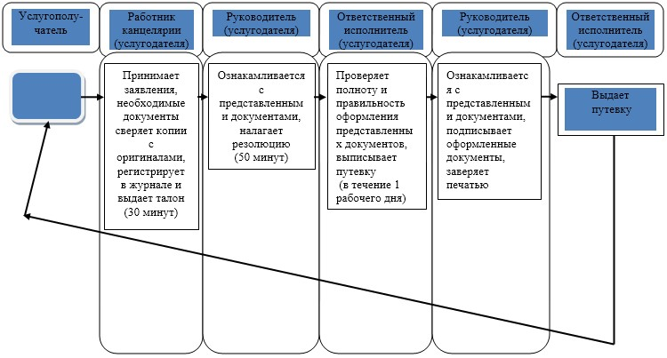

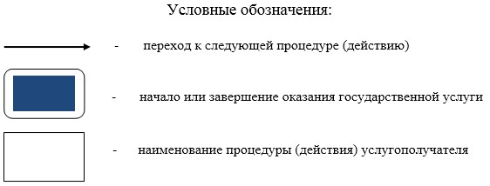

Приложение 2
к приказу Министра
сельского хозяйства
Республики Казахстан
от 12 августа 2015 года № 18-02/739
Регламент государственной услуги
"Выдача разрешения на осуществление любительского (спортивного)
рыболовства, мелиоративного лова, научно-исследовательского
лова, лова в воспроизводственных целях на водных объектах,
расположенных на особо охраняемых природных территориях со
статусом юридического лица, на основании биологического
обоснования при наличии положительного заключения
государственной экологической экспертизы"
1. Общие положения
1. Государственную услугу "Выдача разрешения на осуществление любительского (спортивного) рыболовства, мелиоративного лова, научно-исследовательского лова, лова в воспроизводственных целях на водных объектах, расположенных на особо охраняемых природных территориях со статусом юридического лица, на основании биологического обоснования при наличии положительного заключения государственной экологической экспертизы" (далее – государственная услуга) оказывают природоохранные учреждения Комитета лесного хозяйства и животного мира Министерства сельского хозяйства Республики Казахстан (далее – услугодатель).
2. Форма оказания государственной услуги: бумажная.
Прием заявления и выдача результата оказания государственной услуги осуществляется через канцелярию услугодателя.
3. Результат оказания государственной услуги – разрешение на осуществление любительского (спортивного) рыболовства, мелиоративного лова, научно-исследовательского лова, лова в воспроизводственных целях.
2. Описание порядка действий структурных подразделений
(работников) услугодателя в процессе оказания
государственной услуги
4. Основанием для начала процедуры (действия) по оказанию государственной услуги является наличие заявления услугополучателя с прилагаемыми документами (далее – заявление), согласно пункту 9 стандарта государственной услуги "Выдача разрешения на осуществление любительского (спортивного) рыболовства, мелиоративного лова, научно-исследовательского лова, лова в воспроизводственных целях на водных объектах, расположенных на особо охраняемых природных территориях со статусом юридического лица, на основании биологического обоснования при наличии положительного заключения государственной экологической экспертизы", утвержденного приказом Министра сельского хозяйства Республики Казахстан от 6 мая 2015 года № 18-1/415 "Об утверждении стандартов государственных услуг в области лесного хозяйства и особо охраняемых природных территорий" (зарегистрированный в Реестре государственной регистрации нормативных правовых актов за № 11662) (далее – стандарт).
5. Содержание каждой процедуры (действия), входящей в состав процесса оказания государственной услуги, длительность выполнения:
регистрация заявления на получение государственной услуги работником канцелярии услугодателя, поступивших от услугополучателей на бумажном носителе и передача его на рассмотрение руководству услугодателя (30 минут);
ознакомление руководства услугодателя с содержанием документа и наложением резолюции (50 минут). Передача документа ответственному исполнителю услугодателя (далее – исполнитель);
исполнитель услугодателя в течение 1 (одного) рабочего дня проверяет полноту и правильность оформления представленных документов в соответствии с перечнем, указанным в пункте 9 стандарта, в случае рассмотрения заявления услугополучателя для получения разрешения в виде путевки на мелиоративный лов, научно-исследовательский лов, лов в воспроизводственных целях исполнитель проверяет и рассматривает полноту и правильность оформления представленных документов в течение 10 (десяти) рабочих дней;
в случае полноты и достоверности, представленных документов: подготовка соответствующего решения;
подписание результата оказания государственной услуги руководством услугодателя.
6. Результаты процедуры (действия) по оказанию государственной услуги, которые служат основанием для начала выполнения следующих процедур (действий):
1) зарегистрированное заявление с входящим номером;
2) резолюция и передача документа ответственному исполнителю;
3) полнота и достоверность представленных документов;
4) документ подписывается руководством услугодателя и заверяется печатью.
3. Описание порядка взаимодействия структурных подразделений
(работников) услугодателя, в процессе оказания
государственной услуги
7. Перечень структурных подразделений (работников) услугодателя, которые участвуют в процессе оказания государственной услуги:
1) работник канцелярии;
2) ответственный исполнитель;
3) руководство услугодателя.
8. Описание последовательности процедур (действий) между структурными подразделениями услугодателя:
регистрация заявления на получение государственной услуги работником канцелярии услугодателя, поступивших от услугополучателей на бумажном носителе и передача его на рассмотрение руководству услугодателя (30 минут);
ознакомление руководства услугодателя с содержанием документа и наложение резолюции (50 минут). Передача документа ответственному исполнителю услугодателя (далее – исполнитель);
исполнитель услугодателя в течение 1 (одного) рабочего дня проверяет полноту и правильность оформления представленных документов в соответствии с перечнем, указанным в пункте 9 стандарта, в случае рассмотрения заявления услугополучателя для получения разрешения в виде путевки на мелиоративный лов, научно-исследовательский лов, лов в воспроизводственных целях исполнитель проверяет и рассматривает полноту и правильность оформления представленных документов в течение 10 (десяти) рабочих дней;
в случае полноты и достоверности, представленных документов: подготовка соответствующего решения;
подписание результата оказания государственной услуги руководством услугодателя.
9. Описание порядка взаимодействия структурных подразделений (работников) услугодателя, в процессе оказания государственной услуги приведено в справочнике бизнес-процессов оказания государственной услуги согласно приложению к настоящему регламенту государственной услуги "Выдача разрешения на осуществление любительского (спортивного) рыболовства, мелиоративного лова, научно-исследовательского лова, лова в воспроизводственных целях на водных объектах, расположенных на особо охраняемых природных территориях со статусом юридического лица, на основании биологического обоснования при наличии положительного заключения государственной экологической экспертизы".
Приложение
к регламенту государственной услуги
"Выдача разрешения на осуществление
любительского (спортивного)
рыболовства, мелиоративного лова,
научно-исследовательского лова,
лова в воспроизводственных целях
на водных объектах, расположенных
на особо охраняемых природных
территориях со статусом юридического
лица, на основании биологического
обоснования при наличии положительного
заключения государственной
экологической экспертизы"
Справочник
бизнес-процессов оказания государственной услуги
"Выдача разрешения на осуществление любительского (спортивного)
рыболовства, мелиоративного лова, научно-исследовательского
лова, лова в воспроизводственных целях на водных объектах,
расположенных на особо охраняемых природных территориях со
статусом юридического лица, на основании биологического
обоснования при наличии положительного заключения
государственной экологической экспертизы"
1) Для проведения любительского (спортивного) рыболовства:
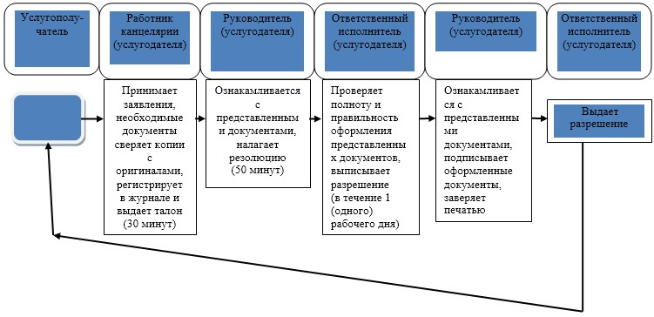

2) Для проведения мелиоративного лова, научно-исследовательского лова, лова
в воспроизводственных целях:
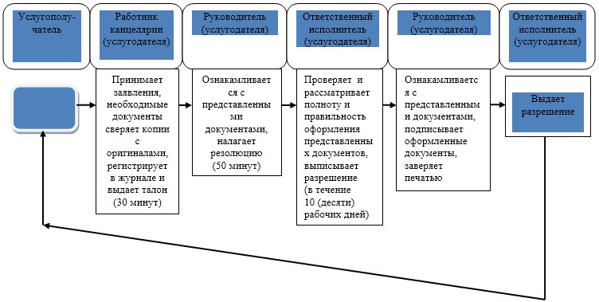

Приложение 3
к приказу Министра
сельского хозяйства
Республики Казахстан
от 12 августа 2015 года № 18-02/739
Регламент государственной услуги
"Выдача лесорубочного и лесного билета"
1. Общие положения
1. Государственную услугу "Выдача лесорубочного и лесного билета" (далее – государственная услуга) оказывают государственные лесовладельцы (далее – услугодатель).
2. Форма оказания государственной услуги: электронная (частично автоматизированная) или бумажная.
Прием заявления и выдача результата оказания государственной услуги осуществляются через:
1) канцелярию услугодателя;
2) веб-портал "электронного правительства" www.egov.kz, www.elicense.kz (далее – портал).
3. Результат оказания государственной услуги – выдача лесорубочного и (или) лесного билета в бумажной форме.
2. Описание порядка действий структурных подразделений
(работников) услугодателя в процессе оказания
государственной услуги
4. Основанием для начала процедуры (действия) по оказанию государственной услуги является наличие заявления услугополучателя с прилагаемыми документами (далее – заявление), согласно пункту 9 стандарта государственной услуги "Выдача лесорубочного и лесного билета", утвержденного приказом Министра сельского хозяйства Республики Казахстан от 6 мая 2015 года № 18-1/415 "Об утверждении стандартов государственных услуг в области лесного хозяйства и особо охраняемых природных территорий" (зарегистрированный в Реестре государственной регистрации нормативных правовых актов за № 11662) (далее – стандарт).
5. Содержание каждой процедуры (действия), входящей в состав процесса оказания государственной услуги, длительность выполнения:
регистрация заявления на получение государственной услуги работником канцелярии услугодателя, поступивших от услугополучателей на бумажном носителе и передача его на рассмотрение руководству услугодателя (30 минут);
ознакомление руководства услугодателя с содержанием документа и наложение резолюции (в течение 2 (двух) часов). Передача документа ответственному исполнителю услугодателя (далее – исполнитель);
исполнитель услугодателя в течение 2 (двух) рабочих дней проверяет полноту и правильность оформления представленных документов в соответствии с перечнем, указанным в пункте 9 стандарта;
в случае полноты и достоверности, представленных документов: подготовка соответствующего решения;
подписание результата оказания государственной услуги руководством услугодателя.
6. Результаты процедуры (действия) по оказанию государственной услуги, которые служат основанием для начала выполнения следующих процедур (действий):
1) зарегистрированное заявление с входящим номером;
2) резолюция и передача документа ответственному исполнителю;
3) полнота и достоверность представленных документов;
4) электронный документ, подписанный электронной цифровой подписью (далее – ЭЦП) руководства услугодателя.
3. Описание порядка взаимодействия структурных подразделений
(работников) услугодателя, в процессе оказания
государственной услуги
7. Перечень структурных подразделений (работников) услугодателя, которые участвуют в процессе оказания государственной услуги:
1) работник канцелярии;
2) ответственный исполнитель;
3) руководство услугодателя.
8. Описание последовательности процедур (действий) между структурными подразделениями услугодателя:
регистрация заявления на получение государственной услуги работником канцелярии услугодателя, поступивших через портал от услугополучателей либо на бумажном носителе и передача его на рассмотрение руководству услугодателя.
В случае поступления заявления на бумажном носителе, исполнителем производится регистрация в день поступления через портал с заполнением всех полей и приложением сканированных копий необходимых документов, предоставленных на бумажном носителе;
ознакомление руководством услугодателя с содержанием документа и наложением резолюции (в течение 2 (двух) часов). Передача документа ответственному исполнителю (далее – исполнитель);
исполнитель услугодателя в течение 2 (двух) рабочих дней проверяет полноту и правильность оформления представленных документов в соответствии с перечнем, указанным в пункте 9 стандарта;
в случае полноты и достоверности, представленных документов: подготовка соответствующего решения;
подписание результата оказания государственной услуги руководством услугодателя.
9. Описание порядка взаимодействия структурных подразделений (работников) услугодателя, в процессе оказания государственной услуги приведено в справочнике бизнес-процессов оказания государственной услуги согласно приложению к настоящему регламенту государственной услуги "Выдача лесорубочного и лесного билета" (далее – регламент).
4. Описание порядка взаимодействия с порталом и (или) иными
услугодателями, а также порядка использования информационных
систем в процессе оказания государственной услуги
10. При оказании государственной услуги не предусмотрена возможность обращения услугополучателя в центр обслуживания населения и (или) к иным услугодателям.
11. Описание порядка обращения к услугодателю, длительность обработки запроса услугополучателя.
Для получения государственной услуги услугополучатель подает заявление на портал либо к услугодателю.
График работы услугодателя указан в пункте 8 стандарта.
Государственная услуга оказывается в сроки, указанные в пункте 4 стандарта.
12. Описание порядка обращения и последовательности процедур (действий) услугодателя и услугополучателя при оказании государственных услуг через портал.
Пошаговые действия и решения услугодателя (справочник бизнес-процессов оказания государственной услуги) приведены в приложении к настоящему регламенту:
1) процесс 1 – ввод работником услугодателя логина и пароля (процесс авторизации) на портале для оказания государственной услуги;
2) условие 1 – проверка на портале подлинности данных о зарегистрированном работнике услугодателя через логин и пароль;
3) условие 2 – формирование на портале сообщения об отказе в авторизации в связи с имеющими нарушениями в данных работника услугодателя;
4) процесс 2 – выбор работником услугодателя услуги, указанной в настоящем регламенте, вывод на экран формы заявления для оказания услуги и ввод работником услугодателя данных получателя;
5) условие 3 – проверка наличия данных услугополучателя в государственной базе данных физического и в государственной базе данных юридического лица (далее – ГБД ФЛ/ГБД ЮЛ);
6) условие 4 – формирование сообщения о невозможности получения данных в связи с отсутствием данных услугополучателя в ГБД ФЛ/ГБД ЮЛ;
7) процесс 3 – заполнение формы заявления в части отметки о наличии документов в бумажной форме и заполнение работником услугодателя формы сведения;
8) процесс 4 – регистрация и обработка запроса на портале;
9) условие 5 – проверка услугодателем соответствия требованиям пункта 9 стандарта государственной услуги для выдачи результата оказания государственной услуги;
10) условие 6 – формирование сообщения об отказе в запрашиваемой услуге в связи с имеющимися нарушениями в данных услугополучателя на портале;
11) процесс 5 – получение услугополучателем результата оказания государственной услуги сформированной на портале. Электронный документ формируется с использованием ЭЦП уполномоченного лица услугодателя.
Приложение
к регламенту государственной услуги
"Выдача лесорубочного и лесного билета"
Справочник
бизнес-процессов оказания государственной услуги
"Выдача лесорубочного и лесного билета"
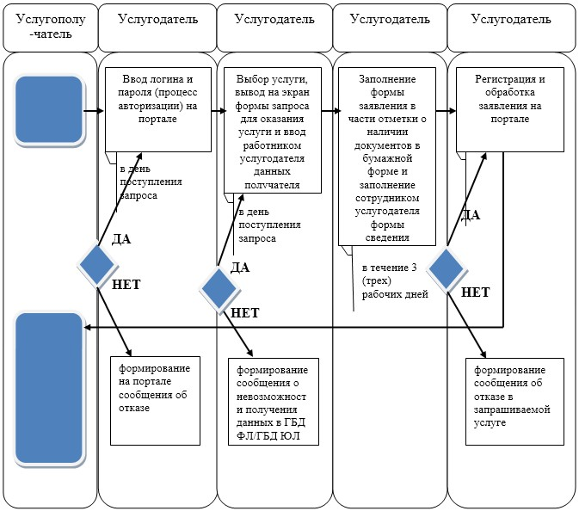

Приложение 4
к приказу Министра
сельского хозяйства
Республики Казахстан
от 12 августа 2015 года № 18-02/739
Регламент государственной услуги
"Выдача разрешения на долгосрочное использование под объекты
строительства участков природоохранных учреждений"
1. Общие положения
1. Государственная услуга "Выдача разрешения на долгосрочное использование под объекты строительства участков природоохранных учреждений" (далее – государственная услуга" оказывается Комитетом лесного хозяйства и животного мира Министерства сельского хозяйства Республики Казахстан, природоохранными учреждениями (далее – услугодатель).
2. Форма оказания государственной услуги: электронная (частично автоматизированная) или бумажная.
Прием заявления и выдача результата оказания государственной услуги осуществляются через:
1) канцелярию услугодателя;
2) веб-портал "электронного правительства" www.egov.kz, www.elicense.kz (далее – портал).
3. Результат оказания государственной услуги – письменное разрешение.
2. Описание порядка действий структурных подразделений
(работников) услугодателя в процессе оказания
государственной услуги
4. Основанием для начала процедуры (действия) по оказанию государственной услуги является наличие заявления услугополучателя с прилагаемыми документами (далее – заявление), согласно пункту 9 стандарта государственной услуги "Выдача разрешения на долгосрочное использование под объекты строительства участков природоохранных учреждений", утвержденного приказом Министра сельского хозяйства Республики Казахстан от 6 мая 2015 года № 18-1/415 "Об утверждении стандартов государственных услуг в области лесного хозяйства и особо охраняемых природных территорий" (зарегистрированный в Реестре государственной регистрации нормативных правовых актов за № 11662) (далее – стандарт).
5. Содержание каждой процедуры (действия), входящей в состав процесса оказания государственной услуги, длительность выполнения:
регистрация заявления на получение государственной услуги работником канцелярии услугодателя, поступивших от услугополучателей на бумажном носителе и передача его на рассмотрение руководству услугодателя (30 минут);
ознакомление руководства услугодателя с содержанием документа и наложением резолюции (в течение 1 (одного) рабочего дня). Передача документа ответственному исполнителю услугодателя (далее – исполнитель);
рассмотрение исполнителем представленных документов в течение 8 (восьми) рабочих дней на достоверность, а также соответствию перечню, указанному в пункте 9 стандарта;
случае полноты и достоверности, представленных документов: подготовка соответствующего решения;
подписание результата оказания государственной услуги руководством услугодателя (в течение 1 (одного) рабочего дня).
6. Результаты процедуры (действия) по оказанию государственной услуги, которые служат основанием для начала выполнения следующих процедур (действий):
1) зарегистрированное заявление с входящим номером;
2) резолюция и передача документа ответственному исполнителю;
3) полнота и достоверность представленных документов;
4) электронный документ, подписанный электронной цифровой подписью (далее – ЭЦП) руководства услугодателя.
3. Описание порядка взаимодействия структурных подразделений
(работников) услугодателя, в процессе оказания
государственной услуги
7. Перечень структурных подразделений (работников) услугодателя, которые участвуют в процессе оказания государственной услуги:
1) работник канцелярии;
2) ответственный исполнитель;
3) руководство услугодателя.
8. Описание последовательности процедур (действий) между структурными подразделениями услугодателя:
регистрация заявления на получение государственной услуги работником канцелярии услугодателя, поступивших через портал от услугополучателей либо на бумажном носителе и передача его на рассмотрение руководству услугодателя.
В случае поступления заявления на бумажном носителе, исполнителем производится регистрация в день поступления через портал с заполнением всех полей и приложением сканированных копий необходимых документов, предоставленных на бумажном носителе;
ознакомление руководством услугодателя с содержанием документа и наложением резолюции (в течение 1 (одного) рабочего дня). Передача документа ответственному исполнителю услугодателя (далее – исполнитель);
исполнитель услугодателя в течение 8 (восьми) рабочих дней проверяет полноту и правильность оформления представленных документов в соответствии с перечнем, указанным в пункте 9 стандарта;
в случае полноты и достоверности, представленных документов: подготовка соответствующего решения;
подписание результата оказания государственной услуги руководством услугодателя (в течение 1 (одного) рабочего дня).
9. Описание порядка взаимодействия структурных подразделений (работников) услугодателя, в процессе оказания государственной услуги приведено в справочнике бизнес-процессов оказания государственной услуги согласно приложению к настоящему регламенту государственной услуги "Выдача разрешения на долгосрочное использование под объекты строительства участков природоохранных учреждений" (далее – регламент).
4. Описание порядка взаимодействия с порталом и (или) иными
услугодателями, а также порядка использования информационных
систем в процессе оказания государственной услуги
10. При оказании государственной услуги не предусмотрена возможность обращения услугополучателя в центр обслуживания населения и (или) к иным услугодателям.
11. Описание порядка обращения к услугодателю, длительность обработки запроса услугополучателя.
Для получения государственной услуги услугополучатель подает заявление на портал либо к услугодателю.
График работы услугодателя указан в пункте 8 стандарта.
Государственная услуга оказывается в сроки, указанные в пункте 4 стандарта.
12. Описание порядка обращения и последовательности процедур (действий) услугодателя и услугополучателя при оказании государственных услуг через портал.
Пошаговые действия и решения услугодателя (справочник бизнес-процессов оказания государственной услуги) приведены в приложении к настоящему регламенту:
1) процесс 1 – ввод работником услугодателя логина и пароля (процесс авторизации) на портале для оказания государственной услуги;
2) условие 1 – проверка на портале подлинности данных о зарегистрированном работнике услугодателя через логин и пароль;
3) условие 2 – формирование на портале сообщения об отказе в авторизации в связи с имеющими нарушениями в данных работника услугодателя;
4) процесс 2 – выбор работником услугодателя услуги, указанной в настоящем регламенте, вывод на экран формы заявления для оказания услуги и ввод работником услугодателя данных получателя;
5) условие 3 – проверка наличия данных услугополучателя в государственной базе данных физического и в государственной базе данных юридического лица (далее – ГБД ФЛ/ГБД ЮЛ);
6) условие 4 – формирование сообщения о невозможности получения данных в связи с отсутствием данных услугополучателя в ГБД ФЛ/ГБД ЮЛ;
7) процесс 3 – заполнение формы заявления в части отметки о наличии документов в бумажной форме и заполнение работником услугодателя формы сведения;
8) процесс 4 – регистрация и обработка запроса на портале;
9) условие 5 – проверка услугодателем соответствия требованиям пункта 9 стандарта государственной услуги для выдачи результата оказания государственной услуги;
10) условие 6 – формирование сообщения об отказе в запрашиваемой услуге в связи с имеющимися нарушениями в данных услугополучателя на портале;
11) процесс 5 – получение услугополучателем результата оказания государственной услуги сформированной на портале. Электронный документ формируется с использованием ЭЦП уполномоченного лица услугодателя.
Приложение
к регламенту государственной услуги
"Выдача разрешения на долгосрочное
использование под объекты
строительства участков
природоохранных учреждений"
Справочник
бизнес-процессов оказания государственной услуги
"Выдача разрешения на долгосрочное использование под объекты
строительства участков природоохранных учреждений"
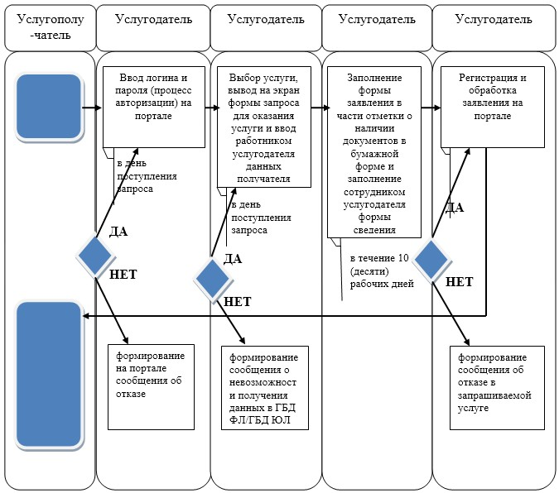

Приложение 5
к приказу Министра
сельского хозяйства
Республики Казахстан
от 12 августа 2015 года № 18-02/739
Регламент государственной услуги
"Выдача разрешения на краткосрочное использование участков природоохранных учреждений"
1. Общие положения
1. Государственная услуга "Выдача разрешения на краткосрочное использование участков природоохранных учреждений" (далее – государственная услуга) оказывается Комитетом лесного хозяйства и животного мира Министерства сельского хозяйства Республики Казахстан, природоохранными учреждениями (далее – услугодатель).
2. Форма оказания государственной услуги: электронная (частично автоматизированная) или бумажная.
Прием заявления и выдача результата оказания государственной услуги осуществляются через:
1) канцелярию услугодателя;
2) веб-портал "электронного правительства" www.egov.kz, www.elicense.kz (далее – портал).
3. Результат оказания государственной услуги – письменное разрешение.
2. Описание порядка действий структурного подразделения
(работников) услугодателя в процессе оказания
государственной услуги
4. Основанием для начала процедуры (действия) по оказанию государственной услуги является наличие заявления услугополучателя с прилагаемыми документами (далее – заявление), согласно пункту 9 стандарта государственной услуги "Выдача разрешения на краткосрочное использование участков природоохранных учреждений", утвержденного приказом Министра сельского хозяйства Республики Казахстан от 6 мая 2015 года № 18-1/415 "Об утверждении стандартов государственных услуг в области лесного хозяйства и особо охраняемых природных территорий" (зарегистрированный в Реестре государственной регистрации нормативных правовых актов за № 11662) (далее – стандарт).
5. Содержание каждой процедуры (действия), входящей в состав процесса оказания государственной услуги, длительность выполнения:
регистрация заявления на получение государственной услуги работником канцелярии услугодателя, поступивших от услугополучателей на бумажном носителе и передача его на рассмотрение руководству услугодателя (30 минут);
ознакомление руководства услугодателя с содержанием документа и наложением резолюции (в течение 15 (пятнадцати) рабочих дней). Передача документа ответственному исполнителю услугодателя (далее – исполнитель);
рассмотрение исполнителем представленных документов в течение 6 (шести) рабочих дней на достоверность, а также соответствию перечню, указанному в пункте 9 стандарта;
случае полноты и достоверности, представленных документов: подготовка соответствующего решения;
подписание результата оказания государственной услуги руководством услугодателя (в течение 1 (одного) рабочего дня).
6. Результаты процедуры (действия) по оказанию государственной услуги, которые служат основанием для начала выполнения следующих процедур (действий):
1) зарегистрированное заявление с входящим номером;
2) резолюция и передача документа ответственному исполнителю;
3) полнота и достоверность представленных документов;
4) электронный документ, подписанный электронной цифровой подписью (далее – ЭЦП) руководства услугодателя.
3. Описание порядка взаимодействия структурных подразделений
(работников) услугодателя, в процессе оказания
государственной услуги
7. Перечень структурных подразделений (работников) услугодателя, которые участвуют в процессе оказания государственной услуги:
1) работник канцелярии;
2) ответственный исполнитель;
3) руководство услугодателя.
8. Описание последовательности процедур (действий) между структурными подразделениями услугодателя:
регистрация заявления на получение государственной услуги работником канцелярии услугодателя, поступивших через портал от услугополучателей либо на бумажном носителе и передача его на рассмотрение руководству услугодателя.
В случае поступления заявления на бумажном носителе, исполнителем производится регистрация в день поступления через портал с заполнением всех полей и приложением сканированных копий необходимых документов, предоставленных на бумажном носителе;
ознакомление руководством услугодателя с содержанием документа и наложением резолюции (в течение 15 (пятнадцати) рабочих дней). Передача документа ответственному исполнителю услугодателя (далее – исполнитель);
исполнитель услугодателя в течение 6 (шести) рабочих дней проверяет полноту и правильность оформления представленных документов в соответствии с перечнем, указанным в пункте 9 стандарта;
в случае полноты и достоверности, представленных документов: подготовка соответствующего решения;
подписание результата оказания государственной услуги руководством услугодателя (в течение 1 (одного) рабочего дня).
9. Описание порядка взаимодействия структурных подразделений (работников) услугодателя, в процессе оказания государственной услуги приведено в справочнике бизнес-процессов оказания государственной услуги согласно приложению к настоящему регламенту государственной услуги "Выдача разрешения на краткосрочное использование участков природоохранных учреждений" (далее – регламент).
4. Описание порядка взаимодействия с порталом и (или) иными
услугодателями, а также порядка использования информационных
систем в процессе оказания государственной услуги
10. При оказании государственной услуги не предусмотрена возможность обращения услугополучателя в центр обслуживания населения и (или) к иным услугодателям.
11. Описание порядка обращения к услугодателю, длительность обработки запроса услугополучателя.
Для получения государственной услуги услугополучатель подает заявление на портал либо к услугодателю.
График работы услугодателя указан в пункте 8 стандарта.
Государственная услуга оказывается в сроки, указанные в пункте 4 стандарта.
12. Описание порядка обращения и последовательности процедур (действий) услугодателя и услугополучателя при оказании государственных услуг через портал.
Пошаговые действия и решения услугодателя (справочник бизнес-процессов оказания государственной услуги) приведены в приложении к настоящему регламенту:
1) процесс 1 – ввод работником услугодателя логина и пароля (процесс авторизации) на портале для оказания государственной услуги;
2) условие 1 – проверка на портале подлинности данных о зарегистрированном работнике услугодателя через логин и пароль;
3) условие 2 – формирование на портале сообщения об отказе в авторизации в связи с имеющими нарушениями в данных работника услугодателя;
4) процесс 2 – выбор работником услугодателя услуги, указанной в настоящем регламенте, вывод на экран формы заявления для оказания услуги и ввод работником услугодателя данных получателя;
5) условие 3 – проверка наличия данных услугополучателя в государственной базе данных физического и в государственной базе данных юридического лица (далее – ГБД ФЛ/ГБД ЮЛ);
6) условие 4 – формирование сообщения о невозможности получения данных в связи с отсутствием данных услугополучателя в ГБД ФЛ/ГБД ЮЛ;
7) процесс 3 – заполнение формы заявления в части отметки о наличии документов в бумажной форме и заполнение работником услугодателя формы сведения;
8) процесс 4 – регистрация и обработка запроса на портале;
9) условие 5 – проверка услугодателем соответствия требованиям пункта 9 стандарта государственной услуги для выдачи результата оказания государственной услуги;
10) условие 6 – формирование сообщения об отказе в запрашиваемой услуге в связи с имеющимися нарушениями в данных услугополучателя на портале;
11) процесс 5 – получение услугополучателем результата оказания государственной услуги сформированной на портале. Электронный документ формируется с использованием ЭЦП уполномоченного лица услугодателя.
Приложение
к регламенту государственной услуги
"Выдача разрешения на краткосрочное
использование участков
природоохранных учреждений"
Справочник
бизнес-процессов оказания государственной услуги
"Выдача разрешения на краткосрочное использование участков
природоохранных учреждений"
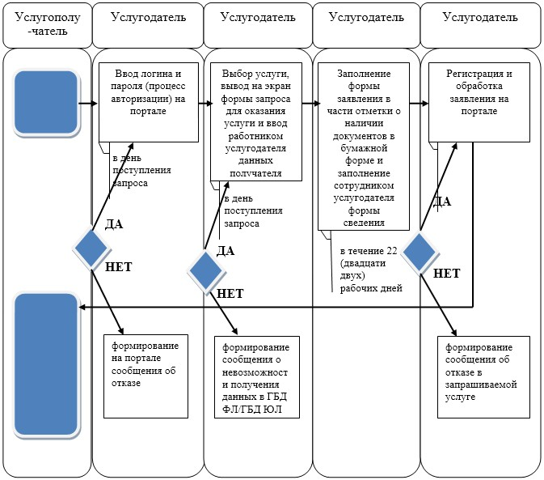

Приложение 6
к приказу Министра
сельского хозяйства
Республики Казахстан
от 12 августа 2015 года № 18-02/739
Регламент государственной услуги
"Выдача разрешений на ввоз в Республику Казахстан и вывоз
за ее пределы объектов растительного мира, их частей или
дериватов, в том числе видов растений, отнесенных
к категории редких и находящихся под угрозой исчезновения"
1. Общие положения
1. Государственная услуга "Выдача разрешений на ввоз в Республику Казахстан и вывоз за ее пределы объектов растительного мира, их частей или дериватов, в том числе видов растений, отнесенных к категории редких и находящихся под угрозой исчезновения" (далее – государственная услуга) оказывается Комитетом лесного хозяйства и животного мира Министерства cельского хозяйства Республики Казахстан и территориальными подразделениями (далее – услугодатель).
2. Форма оказания государственной услуги: электронная (частично автоматизированная) или бумажная.
Прием заявления и выдача результата оказания государственной услуги осуществляется через:
1) канцелярию услугодателя;
2) веб-портал "электронного правительства" www.egov.kz, www.elicense.kz (далее – портал).
3) Результат оказания государственной услуги – разрешение на ввоз в Республику Казахстан и вывоз за ее пределы видов растений, отнесенных к категории редких и находящихся под угрозой исчезновения.
2. Описание порядка действий структурных подразделений
(работников) услугодателя в процессе оказания
государственной услуги
4. Основанием для начала процедуры (действия) по оказанию государственной услуги является наличие заявления услугополучателя с прилагаемыми документами (далее – заявление), согласно пункту 9 стандарта государственной услуги "Выдача разрешений на ввоз в Республику Казахстан и вывоз за ее пределы объектов растительного мира, их частей или дериватов, в том числе видов растений, отнесенных к категории редких и находящихся под угрозой исчезновения", утвержденного приказом Министра сельского хозяйства Республики Казахстан от 6 мая 2015 года № 18-1/415 "Об утверждении стандартов государственных услуг в области лесного хозяйства и особо охраняемых природных территорий" (зарегистрированный в Реестре государственной регистрации нормативных правовых актов за № 11662) (далее – стандарт).
5. Содержание каждой процедуры (действия), входящей в состав процесса оказания государственной услуги, длительность выполнения:
регистрация заявления на получение государственной услуги работником канцелярии услугодателя, поступивших от услугополучателей на бумажном носителе и передача его на рассмотрение руководству услугодателя (30 минут);
ознакомление руководства услугодателя с содержанием документа и наложение резолюции (в течение 2 (двух) часов). Передача документа ответственному исполнителю услугодателя (далее – исполнитель);
исполнитель услугодателя в течение 2 (двух) рабочих дней проверяет полноту и правильность оформления представленных документов в соответствии с перечнем, указанным в пункте 9 стандарта;
в случае полноты и достоверности, представленных документов: подготовка соответствующего решения;
подписание результата оказания государственной услуги руководством услугодателя.
6. Результаты процедуры (действия) по оказанию государственной услуги, которые служат основанием для начала выполнения следующих процедур (действий):
1) зарегистрированное заявление с входящим номером;
2) резолюция и передача документа ответственному исполнителю;
3) полнота и достоверность представленных документов;
4) электронный документ, подписанный электронной цифровой подписью (далее – ЭЦП) руководства услугодателя.
3. Описание порядка взаимодействия структурных подразделений
(работников) услугодателя, в процессе оказания
государственной услуги
7. Перечень структурных подразделений (работников) услугодателя, которые участвуют в процессе оказания государственной услуги:
1) работник канцелярии;
2) ответственный исполнитель;
3) руководство услугодателя.
8. Описание последовательности процедур (действий) между структурными подразделениями услугодателя:
регистрация заявления на получение государственной услуги работником канцелярии услугодателя, поступивших через портал от услугополучателей либо на бумажном носителе и передача его на рассмотрение руководству услугодателя.
В случае поступления заявления на бумажном носителе, исполнителем производится регистрация в день поступления через портал с заполнением всех полей и приложением сканированных копий необходимых документов, предоставленных на бумажном носителе;
ознакомление руководством услугодателя с содержанием документа и наложением резолюции (в течение 2 (двух) часов). Передача документа ответственному исполнителю услугодателя (далее – исполнитель);
исполнитель услугодателя в течение 2 (двух) рабочих дней проверяет полноту и правильность оформления представленных документов в соответствии с перечнем, указанным в пункте 9 стандарта;
в случае полноты и достоверности, представленных документов: подготовка соответствующего решения;
подписание результата оказания государственной услуги руководством услугодателя.
9. Описание порядка взаимодействия структурных подразделений (работников) услугодателя, в процессе оказания государственной услуги приведено в справочнике бизнес-процессов оказания государственной услуги согласно приложению к настоящему регламенту государственной услуги "Выдача разрешений на ввоз в Республику Казахстан и вывоз за ее пределы объектов растительного мира, их частей или дериватов, в том числе видов растений, отнесенных к категории редких и находящихся под угрозой исчезновения" (далее – регламент).
4. Описание порядка взаимодействия с порталом и (или) иными
услугодателями, а также порядка использования информационных
систем в процессе оказания государственной услуги
10. При оказании государственной услуги не предусмотрена возможность обращения услугополучателя в центр обслуживания населения и (или) к иным услугодателям.
11. Описание порядка обращения к услугодателю, длительность обработки запроса услугополучателя.
Для получения государственной услуги услугополучатель подает заявление на портал либо к услугодателю.
График работы услугодателя указан в пункте 8 стандарта.
Государственная услуга оказывается в сроки, указанные в пункте 4 стандарта.
12. Описание порядка обращения и последовательности процедур (действий) услугодателя и услугополучателя при оказании государственных услуг через портал.
Пошаговые действия и решения услугодателя (справочник бизнес-процессов оказания государственной услуги) приведены в приложении к настоящему регламенту:
1) процесс 1 – ввод работником услугодателя логина и пароля (процесс авторизации) на портале для оказания государственной услуги;
2) условие 1 – проверка на портале подлинности данных о зарегистрированном работнике услугодателя через логин и пароль;
3) условие 2 – формирование на портале сообщения об отказе в авторизации в связи с имеющими нарушениями в данных работника услугодателя;
4) процесс 2 – выбор работником услугодателя услуги, указанной в настоящем регламенте, вывод на экран формы заявления для оказания услуги и ввод работником услугодателя данных получателя;
5) условие 3 – проверка наличия данных услугополучателя в государственной базе данных физического и в государственной базе данных юридического лица (далее – ГБД ФЛ/ГБД ЮЛ);
6) условие 4 – формирование сообщения о невозможности получения данных в связи с отсутствием данных услугополучателя в ГБД ФЛ/ГБД ЮЛ;
7) процесс 3 – заполнение формы заявления в части отметки о наличии документов в бумажной форме и заполнение работником услугодателя формы сведения;
8) процесс 4 – регистрация и обработка запроса на портале;
9) условие 5 – проверка услугодателем соответствия требованиям пункта 9 стандарта государственной услуги для выдачи результата оказания государственной услуги;
10) условие 6 – формирование сообщения об отказе в запрашиваемой услуге в связи с имеющимися нарушениями в данных услугополучателя на портале;
11) процесс 5 – получение услугополучателем результата оказания государственной услуги сформированной на портале. Электронный документ формируется с использованием ЭЦП уполномоченного лица услугодателя.
Приложение
к регламенту государственной
услуги "Выдача разрешений на ввоз
в Республику Казахстан и вывоз за
ее пределы объектов растительного
мира, их частей или дериватов, в
том числе видов растений, отнесенных
к категории редких и находящихся
под угрозой исчезновения"
Справочник
бизнес-процессов оказания государственной услуги
"Выдача разрешений на ввоз в Республику Казахстан и вывоз за
ее пределы объектов растительного мира, их частей или
дериватов, в том числе видов растений, отнесенных к категории
редких и находящихся под угрозой исчезновения"
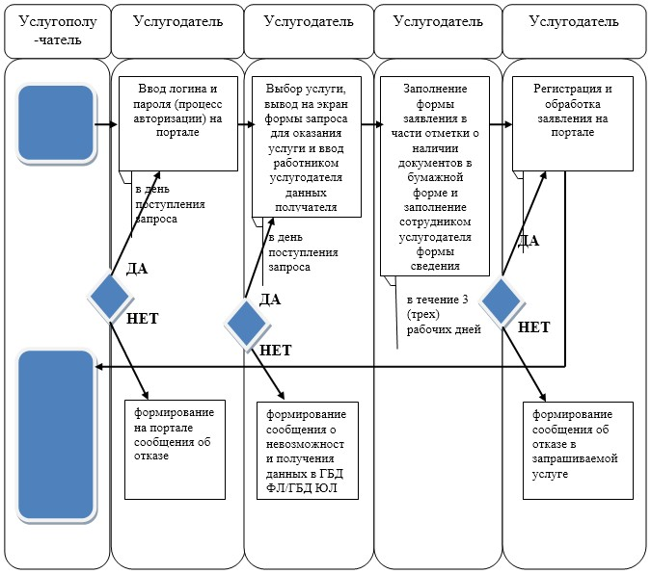

Приложение 7
к приказу Министра
сельского хозяйства
Республики Казахстан
от 12 августа 2015 года № 18-02/739
Регламент государственной услуги
"Возмещение расходов на закладку и выращивание плантаций
быстрорастущих древесных и кустарниковых пород, создание
и развитие частных лесных питомников"
1. Общие положения
1. Государственная услуга "Возмещение расходов на закладку и выращивание плантаций быстрорастущих древесных и кустарниковых пород, создание и развитие частных лесных питомников" (далее – государственная услуга) оказывается Комитетом лесного хозяйства и животного мира Министерства сельского хозяйства Республики Казахстан (далее – услугодатель).
2. Форма оказания государственной услуги: бумажная.
Прием заявления и выдача результата оказания государственной услуги осуществляется через канцелярию услугодателя.
3. Результат оказания государственной услуги – уведомление о допуске к отбору по реализации республиканской программы в рамках государственной поддержки частного лесоразведения.
2. Описание порядка действий структурных подразделений
(работников) услугодателя в процессе оказания
государственной услуги
4. Основанием для начала процедуры (действия) по оказанию государственной услуги является наличие заявления услугополучателя с прилагаемыми документами (далее – заявление), согласно пункту 9 стандарта государственной услуги "Возмещение расходов на закладку и выращивание плантаций быстрорастущих древесных и кустарниковых пород, создание и развитие частных лесных питомников", утвержденного приказом Министра сельского хозяйства Республики Казахстан от 6 мая 2015 года № 18-1/415 "Об утверждении стандартов государственных услуг в области лесного хозяйства и особо охраняемых природных территорий" (зарегистрированный в Реестре государственной регистрации нормативных правовых актов за № 11662) (далее – стандарт).
5. Содержание каждой процедуры (действия), входящей в состав процесса оказания государственной услуги, длительность выполнения:
регистрация заявления на получение государственной услуги работником канцелярии услугодателя, поступивших от услугополучателей на бумажном носителе и передача его на рассмотрение руководству услугодателя (30 минут);
ознакомление руководства услугодателя с содержанием документа и наложение резолюции (в течение 2 (двух) часов). Передача документа ответственному исполнителю услугодателя (далее – исполнитель);
исполнитель услугодателя в течение 4 (четырех) рабочих дней проверяет полноту и правильность оформления представленных документов в соответствии с перечнем, указанным в пункте 9 стандарта;
в случае полноты и достоверности, представленных документов: подготовка соответствующего решения;
подписание результата оказания государственной услуги руководством услугодателя.
6. Результаты процедуры (действия) по оказанию государственной услуги, которые служат основанием для начала выполнения следующих процедур (действий):
1) зарегистрированное заявление с входящим номером;
2) резолюция и передача документа ответственному исполнителю;
3) полнота и достоверность представленных документов;
4) документ подписывается руководством услугодателя и заверяется печатью.
3. Описание порядка взаимодействия структурных подразделений
(работников) услугодателя, в процессе оказания
государственной услуги
7. Перечень структурных подразделений (работников) услугодателя, которые участвуют в процессе оказания государственной услуги:
1) работник канцелярии;
2) ответственный исполнитель;
3) руководство услугодателя.
8. Описание последовательности процедур (действий) между структурными подразделениями услугодателя:
регистрация заявления на получение государственной услуги работником канцелярии услугодателя, поступивших от услугополучателей на бумажном носителе и передача его на рассмотрение руководству услугодателя (30 минут);
ознакомление руководством услугодателя с содержанием документа и наложением резолюции (в течение 2 (двух) часов). Передача документа ответственному исполнителю услугодателя (далее – исполнитель);
исполнитель услугодателя в течение 4 (четырех) рабочих дней проверяет полноту и правильность оформления представленных документов в соответствии с перечнем, указанным в пункте 9 стандарта;
в случае полноты и достоверности, представленных документов: подготовка соответствующего решения;
подписание результата оказания государственной услуги руководством услугодателя.
9. Описание порядка взаимодействия структурных подразделений (работников) услугодателя, в процессе оказания государственной услуги приведено в справочнике бизнес-процессов оказания государственной услуги согласно приложению к настоящему регламенту государственной услуги "Возмещение расходов на закладку и выращивание плантаций быстрорастущих древесных и кустарниковых пород, создание и развитие частных лесных питомников".
Приложение
к регламенту государственной услуги
"Возмещение расходов на закладку и
выращивание плантаций быстрорастущих
древесных и кустарниковых пород,
создание и развитие частных
лесных питомников"
Справочник
бизнес-процессов оказания государственной услуги
"Возмещение расходов на закладку и выращивание плантаций
быстрорастущих древесных и кустарниковых пород, создание
и развитие частных лесных питомников"
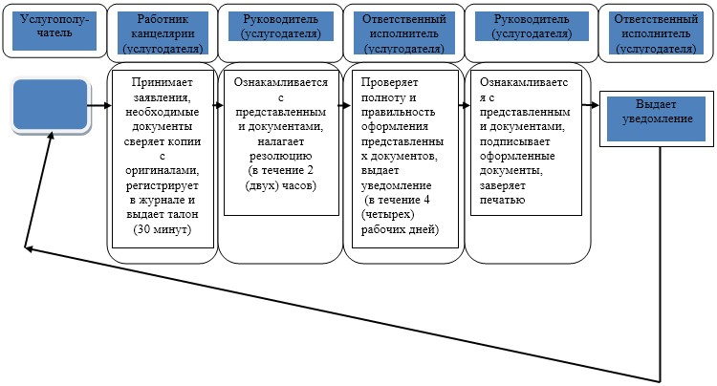

Приложение 8
к приказу Министра
сельского хозяйства
Республики Казахстан
от 12 августа 2015 года № 18-02/739
Регламент государственной услуги
"Согласование мест строительства объектов,
влияющих на состояние и воспроизводство лесов"
1. Общие положения
1. Государственная услуга "Согласование мест строительства объектов, влияющих на состояние и воспроизводство лесов" (далее – государственная услуга) оказывается Комитетом лесного хозяйства и животного мира Министерства сельского хозяйства Республики Казахстан (далее – услугодатель).
2. Форма оказания государственной услуги: электронная (частично автоматизированная) или бумажная.
Прием заявления и выдача результата оказания государственной услуги осуществляется через:
1) канцелярию услугодателя;
2) веб-портал "электронного правительства" www.egov.kz, www.elicense.kz (далее – портал).
3. Результат оказания государственной услуги – письмо-согласование мест строительства объектов, влияющих на состояние и воспроизводство лесов.
2. Описание порядка действий структурных подразделений
(работников) услугодателя в процессе оказания
государственной услуги
4. Основанием для начала процедуры (действия) по оказанию государственной услуги является наличие заявления услугополучателя с прилагаемыми документами (далее – заявление), согласно пункту 9 стандарта государственной услуги "Согласование мест строительства объектов, влияющих на состояние и воспроизводство лесов", утвержденного приказом Министра сельского хозяйства Республики Казахстан от 6 мая 2015 года № 18-1/415 "Об утверждении стандартов государственных услуг в области лесного хозяйства и особо охраняемых природных территорий" (зарегистрированный в Реестре государственной регистрации нормативных правовых актов за № 11662) (далее – стандарт).
5. Содержание каждой процедуры (действия), входящей в состав процесса оказания государственной услуги, длительность выполнения:
регистрация заявлений на получение государственной услуги работником канцелярии услугодателя, поступивших от услугополучателей на бумажном носителе и передача его на рассмотрение руководству услугодателя (30 минут);
ознакомление руководства услугодателя с содержанием документа и наложение резолюции (в течение 2 (двух) рабочих дней). Передача документа ответственному исполнителю услугодателя (далее – исполнитель);
исполнитель услугодателя в течение 7 (семи) рабочих дней проверяет полноту и правильность оформления представленных документов в соответствии с перечнем, указанным в пункте 9 стандарта;
в случае полноты и достоверности, представленных документов: подготовка соответствующего решения;
подписание результата оказания государственной услуги руководством услугодателя (в течение 1 (одного) рабочего дня).
Сноска. Пункт 5 в редакции приказа Заместителя Премьер-Министра РК - Министра сельского хозяйства РК от 29.09.2016 № 407 (вводится в действие по истечении десяти календарных дней после дня его первого официального опубликования).
6. Результаты процедуры (действия) по оказанию государственной услуги, которые служат основанием для начала выполнения следующих процедур (действий):
1) зарегистрированное заявление с входящим номером;
2) резолюция и передача документа ответственному исполнителю;
3) полнота и достоверность представленных документов;
4) электронный документ, подписанный электронной цифровой подписью (далее – ЭЦП) руководства услугодателя.
3. Описание порядка взаимодействия структурных подразделений
(работников) услугодателя, в процессе оказания
государственной услуги
7. Перечень структурных подразделений (работников) услугодателя, которые участвуют в процессе оказания государственной услуги:
1) работник канцелярии;
2) ответственный исполнитель;
3) руководство услугодателя.
8. Описание последовательности процедур (действий) между структурными подразделениями услугодателя:
регистрация заявлений на получение государственной услуги работником канцелярии услугодателя, поступивших через портал от услугополучателей либо на бумажном носителе и передача его на рассмотрение руководству услугодателя.
В случае поступления заявления на бумажном носителе, исполнителем производится регистрация в день поступления через портал с заполнением всех полей и приложением сканированных копий необходимых документов, предоставленных на бумажном носителе;
ознакомление руководством услугодателя с содержанием документа и наложением резолюции (в течение 2 (двух) рабочих дней). Передача документа ответственному исполнителю услугодателя (далее – исполнитель);
исполнитель услугодателя в течение 7 (семи) рабочих дней проверяет полноту и правильность оформления представленных документов в соответствии с перечнем, указанным в пункте 9 стандарта;
в случае полноты и достоверности, представленных документов: подготовка соответствующего решения;
подписание результата оказания государственной услуги руководством услугодателя (в течение 1 (одного) рабочего дня).
Сноска. Пункт 8 в редакции приказа Заместителя Премьер-Министра РК - Министра сельского хозяйства РК от 29.09.2016 № 407 (вводится в действие по истечении десяти календарных дней после дня его первого официального опубликования).
9. Описание порядка взаимодействия структурных подразделений (работников) услугодателя, в процессе оказания государственной услуги приведено в справочнике бизнес-процессов оказания государственной услуги согласно приложению к настоящему регламенту государственной услуги "Согласование мест строительства объектов, влияющих на состояние и воспроизводство лесов" (далее – регламент).
4. Описание порядка взаимодействия с порталом и (или) иными
услугодателями, а также порядка использования информационных
систем в процессе оказания государственной услуги
10. При оказании государственной услуги не предусмотрена возможность обращения услугополучателя в центр обслуживания населения и (или) к иным услугодателям.
11. Описание порядка обращения к услугодателю, длительность обработки запроса услугополучателя.
Для получения государственной услуги услугополучатель подает заявление на портал либо к услугодателю.
График работы услугодателя указан в пункте 8 стандарта.
Государственная услуга оказывается в сроки, указанные в пункте 4 стандарта.
12. Описание порядка обращения и последовательности процедур (действий) услугодателя и услугополучателя при оказании государственных услуг через портал.
Пошаговые действия и решения услугодателя (справочник бизнес-процессов оказания государственной услуги) приведены в приложении к настоящему регламенту:
1) процесс 1 – ввод работником услугодателя логина и пароля (процесс авторизации) на портале для оказания государственной услуги;
2) условие 1 – проверка на портале подлинности данных о зарегистрированном работнике услугодателя через логин и пароль;
3) условие 2 – формирование на портале сообщения об отказе в авторизации в связи с имеющими нарушениями в данных работника услугодателя;
4) процесс 2 – выбор работником услугодателя услуги, указанной в настоящем регламенте, вывод на экран формы заявления для оказания услуги и ввод работником услугодателя данных получателя;
5) условие 3 – проверка наличия данных услугополучателя в государственной базе данных физического и в государственной базе данных юридического лица (далее – ГБД ФЛ/ГБД ЮЛ);
6) условие 4 – формирование сообщения о невозможности получения данных в связи с отсутствием данных услугополучателя в ГБД ФЛ/ГБД ЮЛ;
7) процесс 3 – заполнение формы заявления в части отметки о наличии документов в бумажной форме и заполнение работником услугодателя формы сведения;
8) процесс 4 – регистрация и обработка запроса на портале;
9) условие 5 – проверка услугодателем соответствия требованиям пункта 9 стандарта государственной услуги для выдачи результата оказания государственной услуги;
10) условие 6 – формирование сообщения об отказе в запрашиваемой услуге в связи с имеющимися нарушениями в данных услугополучателя на портале;
11) процесс 5 – получение услугополучателем результата оказания государственной услуги сформированной на портале. Электронный документ формируется с использованием ЭЦП уполномоченного лица услугодателя.
Приложение
к регламенту государственной услуги
"Согласование мест строительства
объектов, влияющих на состояние
и воспроизводства лесов"
Справочник
бизнес-процессов оказания государственной услуги
"Согласование мест строительства объектов,
влияющих на состояние и воспроизводство лесов"
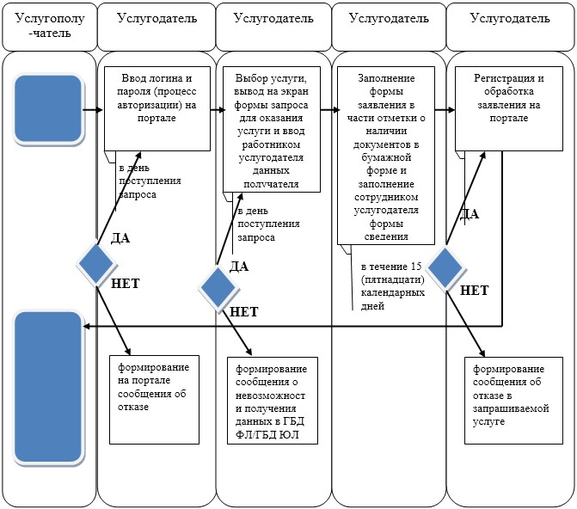

Приложение 9
к приказу Министра
сельского хозяйства
Республики Казахстан
от 12 августа 2015 года № 18-02/739
Регламент государственной услуги
"Согласование на проведение в государственном лесном фонде работ, не связанных с ведением лесного хозяйства"
1. Общие положения
1. Государственная услуга "Согласование на проведение в государственном лесном фонде работ, не связанных с ведением лесного хозяйства" (далее – государственная услуга) оказывается Комитетом лесного хозяйства и животного мира Министерства сельского хозяйства Республики Казахстан (далее – услугодатель).
2. Форма оказания государственной услуги: электронная (частично автоматизированная) или бумажная.
Прием заявления и выдача результата оказания государственной услуги осуществляется через:
1) канцелярию услугодателя;
2) веб-портал "электронного правительства" www.egov.kz, www.elicense.kz (далее – портал).
3. Результат оказания государственной услуги – согласование на проведение в государственном лесном фонде работ, не связанных с ведением лесного хозяйства в бумажной форме.
2. Описание порядка действий структурных подразделений
(работников) услугодателя в процессе оказания
государственной услуги
4. Основанием для начала процедуры (действия) по оказанию государственной услуги является наличие заявления услугополучателя с прилагаемыми документами (далее – заявление), согласно пункту 9 стандарта государственной услуги "Согласование на проведение в государственном лесном фонде работ, не связанных с ведением лесного хозяйства", утвержденного приказом Министра сельского хозяйства Республики Казахстан от 6 мая 2015 года № 18-1/415 "Об утверждении стандартов государственных услуг в области лесного хозяйства и особо охраняемых природных территорий" (зарегистрированный в Реестре государственной регистрации нормативных правовых актов за № 11662) (далее – стандарт).
5. Содержание каждой процедуры (действия), входящей в состав процесса оказания государственной услуги, длительность выполнения:
регистрация заявлений на получение государственной услуги работником канцелярии услугодателя, поступивших от услугополучателей на бумажном носителе и передача его на рассмотрение руководству услугодателя (30 минут);
ознакомление руководства услугодателя с содержанием документа и наложение резолюции (в течение 2 (двух) рабочих дней). Передача документа ответственному исполнителю услугодателя (далее – исполнитель);
исполнитель услугодателя в течение 17 (семнадцати) рабочих дней проверяет полноту и правильность оформления представленных документов в соответствии с перечнем, указанным в пункте 9 стандарта;
в случае полноты и достоверности представленных документов: подготовка соответствующего решения;
подписание результата оказания государственной услуги руководством услугодателя (в течение 1 (одного) рабочего дня).
Сноска. Пункт 5 в редакции приказа Заместителя Премьер-Министра РК - Министра сельского хозяйства РК от 29.09.2016 № 407 (вводится в действие по истечении десяти календарных дней после дня его первого официального опубликования).
6. Результаты процедуры (действия) по оказанию государственной услуги, которые служат основанием для начала выполнения следующих процедур (действий):
1) зарегистрированное заявление с входящим номером;
2) резолюция и передача документа ответственному исполнителю;
3) полнота и достоверность представленных документов;
4) электронный документ, подписанный электронной цифровой подписью (далее – ЭЦП) руководства услугодателя.
3. Описание порядка взаимодействия структурных подразделений
(работников) услугодателя, в процессе оказания
государственной услуги
7. Перечень структурных подразделений (работников) услугодателя, которые участвуют в процессе оказания государственной услуги:
1) работник канцелярии;
2) ответственный исполнитель;
3) руководство услугодателя.
8. Описание последовательности процедур (действий) между структурными подразделениями услугодателя:
регистрация заявлений на получение государственной услуги работником канцелярии услугодателя, поступивших через портал от услугополучателей либо на бумажном носителе и передача его на рассмотрение руководству услугодателя.
В случае поступления заявления на бумажном носителе, исполнителем производится регистрация в день поступления через портал с заполнением всех полей и приложением сканированных копий необходимых документов, предоставленных на бумажном носителе;
ознакомление руководством услугодателя с содержанием документа и наложением резолюции (в течение 2 (двух) рабочих дней). Передача документа ответственному исполнителю услугодателя (далее – исполнитель);
исполнитель услугодателя в течение 17 (семнадцати) рабочих дней проверяет полноту и правильность оформления представленных документов в соответствии с перечнем, указанным в пункте 9 стандарта;
в случае полноты и достоверности представленных документов: подготовка соответствующего решения;
подписание результата оказания государственной услуги руководством услугодателя (в течение 1 (одного) рабочего дня).
Сноска. Пункт 8 в редакции приказа Заместителя Премьер-Министра РК - Министра сельского хозяйства РК от 29.09.2016 № 407 (вводится в действие по истечении десяти календарных дней после дня его первого официального опубликования).
9. Описание порядка взаимодействия структурных подразделений (работников) услугодателя, в процессе оказания государственной услуги приведено в справочнике бизнес-процессов оказания государственной услуги согласно приложению к настоящему регламенту государственной услуги "Согласование на проведение в государственном лесном фонде работ, не связанных с ведением лесного хозяйства" (далее – регламент).
4. Описание порядка взаимодействия с порталом и (или) иными
услугодателями, а также порядка использования информационных
систем в процессе оказания государственной услуги
10. При оказании государственной услуги не предусмотрена возможность обращения услугополучателя в центр обслуживания населения и (или) к иным услугодателям.
11. Описание порядка обращения к услугодателю, длительность обработки запроса услугополучателя.
Для получения государственной услуги услугополучатель подает заявление на портал либо к услугодателю.
График работы услугодателя указан в пункте 8 стандарта.
Государственная услуга оказывается в сроки, указанные в пункте 4 стандарта.
12. Описание порядка обращения и последовательности процедур (действий) услугодателя и услугополучателя при оказании государственных услуг через портал.
Пошаговые действия и решения услугодателя (справочник бизнес-процессов оказания государственной услуги) приведены в приложении к настоящему регламенту:
1) процесс 1 – ввод работником услугодателя логина и пароля (процесс авторизации) на портале для оказания государственной услуги;
2) условие 1 – проверка на портале подлинности данных о зарегистрированном работнике услугодателя через логин и пароль;
3) условие 2 – формирование на портале сообщения об отказе в авторизации в связи с имеющими нарушениями в данных работника услугодателя;
4) процесс 2 – выбор работником услугодателя услуги, указанной в настоящем регламенте, вывод на экран формы заявления для оказания услуги и ввод работником услугодателя данных получателя;
5) условие 3 – проверка наличия данных услугополучателя в государственной базе данных физического и в государственной базе данных юридического лица (далее – ГБД ФЛ/ГБД ЮЛ);
6) условие 4 – формирование сообщения о невозможности получения данных в связи с отсутствием данных услугополучателя в ГБД ФЛ/ГБД ЮЛ;
7) процесс 3 – заполнение формы заявления в части отметки о наличии документов в бумажной форме и заполнение работником услугодателя формы сведения;
8) процесс 4 – регистрация и обработка запроса на портале;
9) условие 5 – проверка услугодателем соответствия требованиям пункта 9 стандарта государственной услуги для выдачи результата оказания государственной услуги;
10) условие 6 – формирование сообщения об отказе в запрашиваемой услуге в связи с имеющимися нарушениями в данных услугополучателя на портале;
11) процесс 5 – получение услугополучателем результата оказания государственной услуги сформированной на портале. Электронный документ формируется с использованием ЭЦП уполномоченного лица услугодателя.
Приложение
к регламенту государственной
услуги "Согласование на проведение
в государственном лесном фонде
работ, не связанных с ведением
лесного хозяйства"
Справочник
бизнес-процессов оказания государственной услуги
"Согласование на проведение в государственном лесном фонде
работ, не связанных с ведением лесного хозяйства"
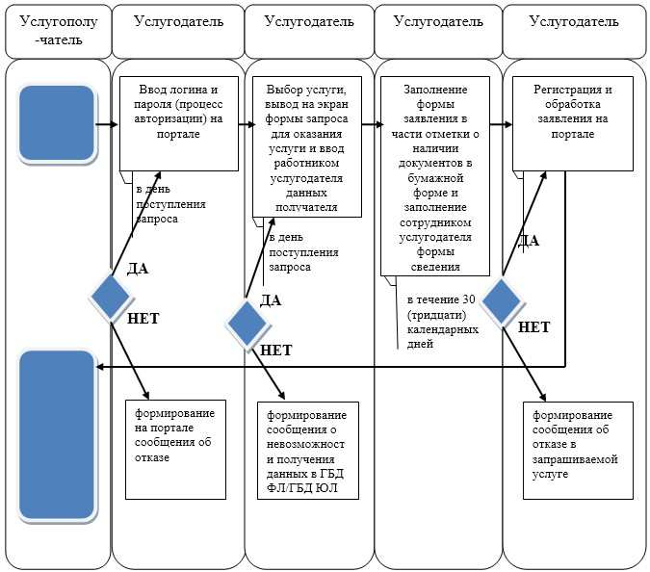

© 2012. РГП на ПХВ «Институт законодательства и правовой информации Республики Казахстан» Министерства юстиции Республики Казахстан

